Урок прес - конференція
11 клас
Тема : Поняття про хімічні засоби захисту рослин
Мета : навчальна – ознайомити учнів із засобами захисту рослин, сформувати поняття про пестициди, їх позитивне значення та негативну роль для навколишнього середовища;
розвиваюча – розвивати мислення, вміння висловлювати власну думку, критичне мислення, вміння встановлювати причинно-наслідкові зв’язки;
виховна – виховання любові до рідної природи, почуття екологічної культури та відповідальності за майбутнє Землі;
Тип уроку : урок формування нових знань
Підготовка до уроку : заздалегідь учні отримують картки із питаннями
( виступ на конференції), готують короткі повідомлення.
Обладнання : схема “Пестициди”, картки з назвами та короткими характеристиками основних пестицидів.
Епіграф до уроку :
Схаменіться, добрі люди
Собі шкоди не робіть.
Будьте друзями природи,
Довше будуть усі жить!
Хід уроку
І.Організаційний момент.
ІІ. Оголошення теми уроку.
ІІІ. Мотивація навчальної діяльності та постановка мети уроку.
Учитель : Розпочати сьогоднішній урок я хотіла б словами Ж.Дорета , який писав : “Нікому не спаде на думку прийняти дозу ліків, у десять чи у сто разів більшу за ту, що зазначена в рецепті, розраховуючи на те, що ліки подіють у десять чи у сто разів швидше. Але саме так людина використовує пестициди, забувши про те, що природа – своєрідний живий і дуже тендітний організм, впливати на рівновагу якого можна лише з обережністю лікаря-терапевта.”
Мабуть, кожен з вас у житті чув про отрутохімікати, пестициди, і має власне ставлення до цих речовин. Сьогодні ми більш детально зупинимося на вивченні даних сполук. Але перш ніж розпочати роботу, висловіть своє ставлення до даних речовин : за чи проти.
Вправа “Займи позицію” : учні на самоклеючих аркушах паперу пишуть слова “за” чи “проти”, чергові учні збирають аркуші і клеять їх на дошці відповідно від позиції учня.
То що ж ми мусимо дізнатися на уроці про засоби захисту рослин ?
(Діти висловлюють думки і разом з учителем ставлять мету уроку)
ІУ. Вивчення нового матеріалу
Учитель. Знайомитися з засобами захисту рослин ми будемо у вигляді конференції. Учні класу отримали випереджальні завдання. Вони дібрали інформацію про пестициди і зараз донесуть її вам. Тож прошу ставити їм питання.

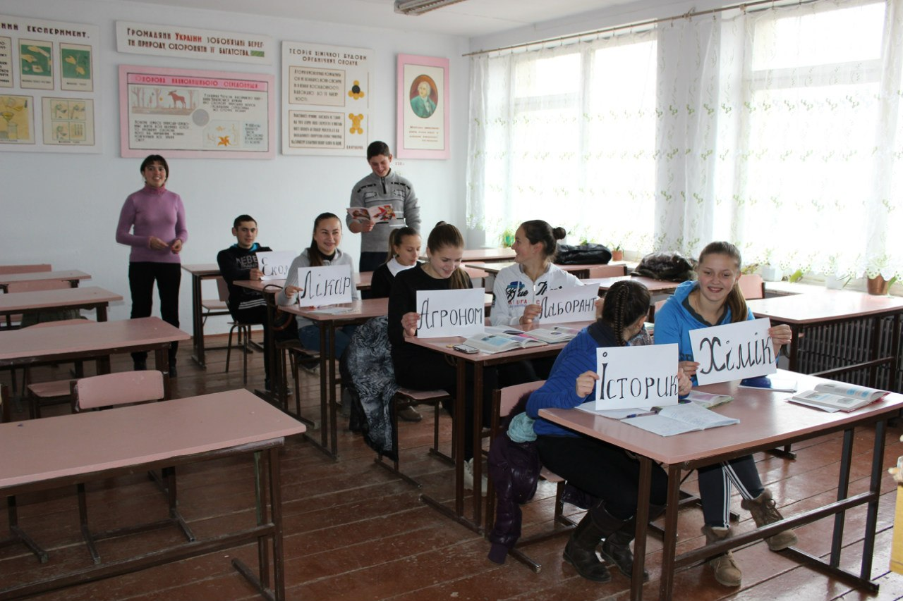
1.Прес-конференція
1-й учень. Що відомо про перші пестициди. Коли вони з’явилися?
Історик. Гомер згадує “божественне й очисне” окурювання сіркою, яка відганяє шкідливих комах. Сульфур діоксид , що утворюється під час її горіння, очевидно був одним із перших пестицидів. Поради з використання різних речовин для боротьби зі шкідниками та хворобами рослин давали у своїх працях давньогрецькі філософи Демокрит та Пліній Старший. Здавна відомо, що деякі рослини, наприклад, окремі види ромашки , є отрутою для комах і одночасно нешкідливі для людини. Їх широко використовували як природні пестициди. У ХІХ ст.. почали застосовувати сполуки Арсену та Меркурію, щоправда, вкрай обмежено, адже ці речовини небезпечні не тільки для шкідників , але й для людини.
У ХХ ст.. з’явилися синтетичні пестициди, і зараз у світі постійно використовуються близько 500 різних засобів боротьби із шкідниками. Історія широкого застосування синтетичних органічних пестицидів почалася 1939 року, коли швейцарський хімік Пауль Герман Мюллер відкрив інсектицидні властивості дихлордифенілтрихлоретану (ДДТ), який є високотоксичним проти всіх видів комах, надзвичайно стійкий до впливу навколишнього середовища та порівняно мало отруйний для людини та інших теплокровних. ДДТ врятував мільйони людських життів : з його допомогою знищували комах – переносників таких хвороб, як малярія, тиф та ін.
2-й учень. Які речовини називаються пестицидами та які види їх існують ?
Хімік. Для захисту культурних рослин від різних ворогів створено десятки ефективних засобів : гербіциди ( для боротьби з бур’янами), зооциди ( для боротьби з гризунами), фунгіциди 9 для боротьби з паразитичними грибками), інсектициди ( для боротьби з шкідливими комахами), афіциди ( для знищення личинок, гусені, комах), акарициди ( для знищення кліщів). Всі ці засоби захисту рослин мають назву пестициди . Це слово походить від латинських ре стіс – “зараза” та сиедере – вбиваю.
Найбільш поширені пестициди : “Арриво”, “Денис Форте”, “Мерлан”, “Акробат МЦ”, “Карате”
3-й учень. “Які хімічні сполуки, що входять до складу пестицидів?
Лаборант. Активним компонентом інсектициду “Ліндон”, наприклад є гексахлорциклогексен ( Пише його формулу та рівняння реакції його утворення). Утворюється він внаслідок приєднання хлору до бензину на сонячному світлі або під час опромінення лампою з рефлекторною потужністю не менш як 200 ВТ. Ця сполука тривалий час застосовувалася для боротьби з бавовняним довгоносиком, але через високу токсичність використання її останнім часом скорочується. Продукт заміщення всіх шести атомів Гідрогену в бензині на атоми хлору – гексахлорбензен – використовують для протруювання ( знезаражування) насіння зернових культур перед внесенням в грунт.
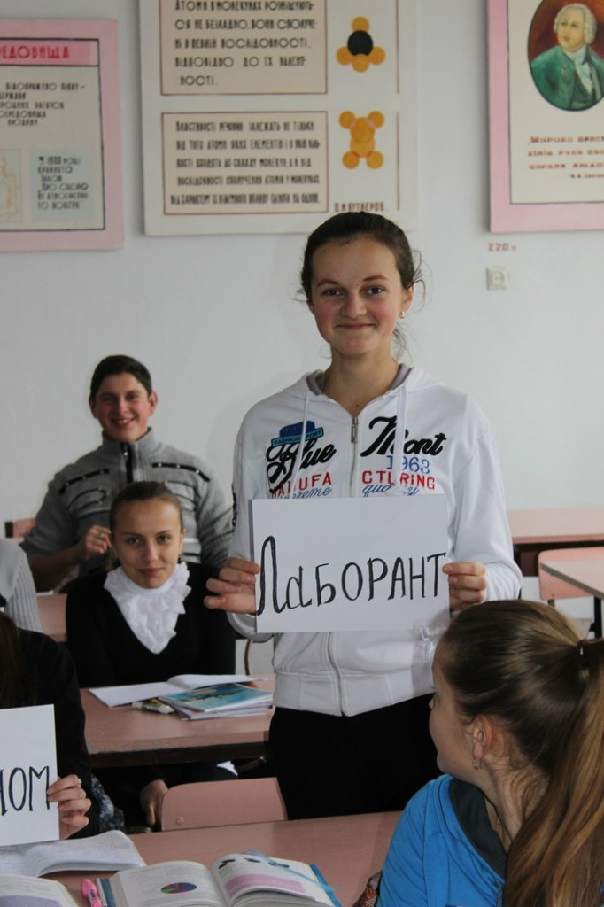
4-й учень. Яка ступінь шкідливості пестицидів?
Агроном. Ступінь шкідливості пестицидів визначається за надходженням та рівнем вмісту їх у харчових продуктах. Залишкові кількості пестицидів у харчових продуктах зумовлені їх фізико-хімічними властивостями.
Пестициди можуть зберігатися у вегетативних культурах від одного тижня до п’яти місяців. Деякі хлорорганічні речовини дуже стійкі, і їх виявляють у ґрунті й харчових продуктах через 4-12 років після застосування.
Під час обробки рослин пестициди концентруються в місцях стікання їх з листя та в основі стебла, на плодах – біля черешка, у чашечці та шкірці. У зовнішніх листках капусти накопичується пестицидів більше, ніж у внутрішніх, а в качанах їх у 2,5 – 10 разів більше, ніж у листках. В огірків пестициди концентруються в основному в шкірці. У верхній лусці цибулі пестицидів у 3,5 – 4 рази більше, ніж у внутрішніх.
У яблуках, абрикосах, сливах пестициди концентруються переважно у шкірці. У шкірці плодів цитрусових може міститися 50-60% пестицидів, а в м’якоті – 10-15% від їх загальної кількості.
5-й учень. Чи впливають пестициди на здоров’я людини ?
Лікар. Нині на Землі немає місця, де не було б знайдено пестицидів, навіть там, де їх ніколи не використовували. ДДТ було знайдено навіть в Антарктиді – у печінці пінгвінів.
Хлорорганічні сполуки дуже добре акумулюються , тому тривале вживання продуктів харчування, що містять їх , є дуже небезпечним. Хлорорганічні препарати вражають різні органи й особливо центральну нервову систему та ендокринну, печінку, нирки, кров.
У людей з гострим отруєнням виникають головний біль, запаморочення, втрата апетиту, нудота, інколи біль у животі, блювання, біль у м’язах, кінцівках, підвищується температура.
Результати досліджень свідчать про зростання кількості захворювань у зонах інтенсивного застосування отрутохімікатів. Більшість гербіцидів та фунгіцидів є канцерогенними. Загалом, можна зробити висновок, що наслідки від застосування отрутохімікатів для здоров’я людей аналогічні ураженню радіацією.

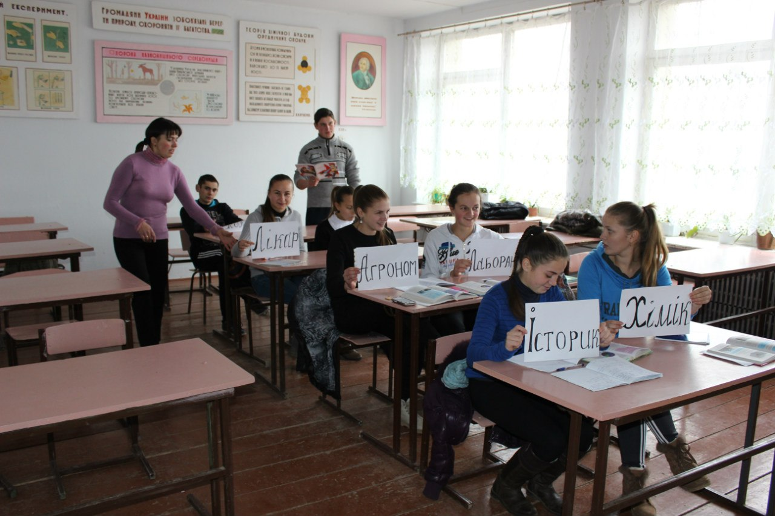
6-й учень. Чи є сенс відмовитися від використання отрутохімікатів?
Еколог. У розвинених країнах формуються регіональні програми з інтегрованих систем захисту рослин. В основу цієї системи покладено науково обґрунтований і раціональний комплекс методів захисту рослин, який передбачає використання стійких сортів і гібридів, застосування агротехнічних і фітосанітарних методів сівозміни, сучасні методи діагностики й прогнозування хвороб, застосування біологічних засобів захисту. Використання цих систем дозволяє радикально скоротити кількість необґрунтованих хімічних обробок рослин і можливі негативні екологічні наслідки рослинництва.
Учитель. Ви прослухали інформацію наших спеціалістів. Чи змінилась ваша думка після почутого ? ( Учні, які змінили думку, підходять до дошки і перевішують свій папірець на іншу частину, обґрунтовуючи, чому саме змінили свою позицію)
2. Робота з підручником.
Користуючись підручником та власними знаннями, виведіть та запишіть правила, яких слід дотримуватись, використовуючи пестициди.
Завдання для учнів з високим рівнем навчальних досягнень : складіть “Сенкан” на тему “Пестициди”
( Учні виконують завдання, перевіряється їх виконання)
Правила використання пестицидів :
- Пестициди треба застосовувати в певних дозах, які зазначені в інформаційних довідках.
- Зберігати на складі відповідно до правил і термінів зберігання.
- Використовувати виключно сертифіковані пестициди
- Проводити держконтроль за збереженням і застосуванням пестицидів
- Розвивати екологічну свідомість людей
- Упроваджувати правову базу для регулювання екологічних конфліктів
- Застосовувати інтегровану схему захисту рослин
Інтерактивна вправа “Сенкан”
Пестициди
Активні, отруйні
Вбивають, захищають, нагромаджуються
Хімічні засоби захисту рослин
Хімікати
У. Закріплення вивченого.
Сьогодні мова йшла про засоби захисту рослин, які є хімічними сполуками
- Позначте, з якими речовинами в рядку реагує бензен:
А Вr₂ , О₂ , КМnО₄
Б Н₂О , НNО3, СI₂
В СI₂ , О₂, НNО₃
Г НСІ , Вr₂ , Н₂.
2. Складіть рівняння реакцій за схемами, що відображають процес синтезу пестицидів :
а) СаСО₃ ― СаО ― СаС₂ ― С₂Н₂ ― С₆Н₆ ― С ₆СІ₆
б) С ― СН₄ ― С₂Н₂ ― С₆С₆ ― С₆Н₆СІ₆
3. Яку масу гексахлорциклогексану можна одержати при взаємодії бензену масою 9,2 кг , що містить 20% домішок, з хлором ?
УІ. Підведення підсумків уроку. Виставлення оцінок.
УІІ. Домашнє завдання : опрацювати конспект, повторити хімічні властивості бензену,
І р. Підготувати питання про засоби захисту рослин для взаємоопитування
ІІ р. Запропонувати схему одержання одного з пестицидів, написати відповідні рівняння реакцій
ІІІ р. Підготувати виступ “Народні способи боротьби із шкідниками культурних рослин”

